Digitální učební materiál
Excel – relativní a absolutní adresování
Mgr. Kateřina Nováková
únor 2013
Digitální učební materiál

Číslo projektu | CZ.1.07/1.5.00/34.0606
Název programu | OP 1.5 Vzdělávání pro konkurenceschopnost
Název projektu | Inovace vzdělávacího procesu
Číslo materiálu | VY_32_INOVACE-11-33-IKT-4
Název školy | Střední zdravotnická škola, Brno, Jaselská 7/9
Autor | Mgr. Kateřina Nováková
Vzdělávací oblast | Informační a komunikační technologie
Tematická oblast | Excel
Téma | Relativní a absolutní adresování
Ročník | 2.
Datum tvorby | 15. 2. 2013
Anotace | - Cvičení v Excelu na tvorbu tabulky využívající absolutní a relativní adresování, na tvorbu výsečového a sloupcového grafu  - Smyslem tohoto DUMu je zopakovat a procvičit tuto látku  - DUM tvoří pracovní listy se zadáním úkolu a obrázky s výsledky pro kontrolu
Metodický pokyn | - Doporučuji použít k procvičování během probírané látky nebo k celkovému opakování učiva týkající se Excelu

Excel – relativní a absolutní adresování
Co potřebujete znát pro toto cvičení:
- psaní vzorců v Excelu
- funkce SUMA
- tvorba grafů (sloupcový, výsečový)
- relativní a absolutní adresování
- formátování buněk na procenta, vlastní formátování buněk
- ohraničení tabulky, výplň buněk, formátování písma
- nastavení výšky řádku a šířky sloupců, zarovnání textu, zalomení textu
Zadání:
- List 1 přejmenujte na Tabulka a vytvořte na něm tabulku podle vzoru. Výška prvního řádku je 21,75, druhého řádku 50, zbylých řádků 16,5. Šířka všech sloupců je 15. Nadpis je tučný a potržený a velikosti 16 ve sloučených buňkách D1 a E1. Text v prvním řádku tabulky vybarvěte modře, umístěte na střed buňky a zalomte ho. Názvy krajů a celkem zarovnejte doprava, zbylé hodnoty na střed. Poslední řádek vybarvěte žlutě. Ohraničení tabulky vytvořte podle obrázku.
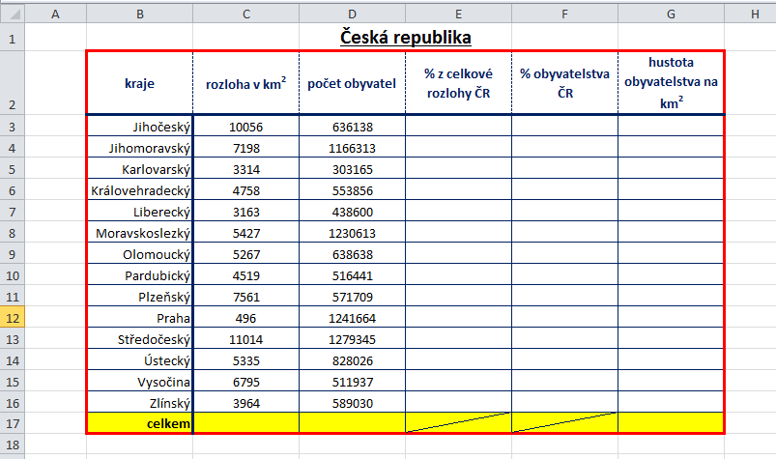
- U údajů týkající se rozlohy a počet obyvatel nastavte oddělování tisíců. U rozlohy přidejte k číslům pomocí vlastního formátování jednotky km2. Vypočítejte pomocí funkce celkovou rozlohu a celkový počet obyvatel ČR.
Dále vypočítejte pomocí vzorců v Excelu, kolik procent z celkové rozlohy ČR zabírají jednotlivé kraje a kolik procent z celkového obyvatelstva žije v jednotlivých krajích. Využijte u toho absolutní a relativní adresování. Výsledky zformátujte na procenta se dvěma desetinnými místy.
Nakonec spočítejte hustotu obyvatelstva na jeden km² pro jednotlivé kraje i celou ČR a u výsledků nastavte oddělování tisíců. Využijte relativní adresování.
Výsledky v posledním řádku ztučněte.
- Výsledná tabulka by měla vypadat následovně:
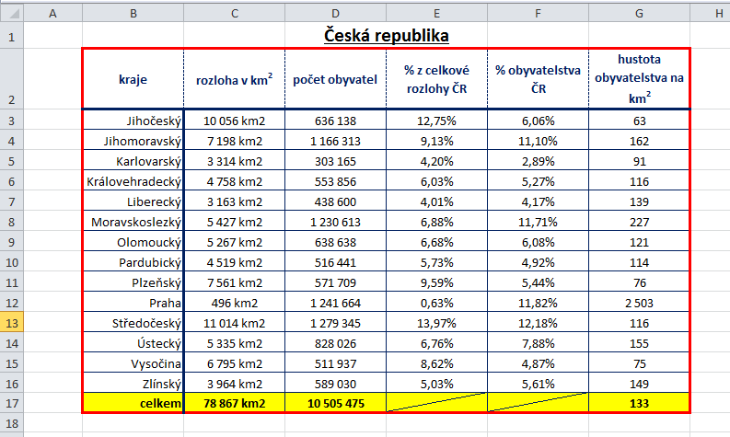
- List 2 přejmenujte na Graf a vytvořte na něm dva grafy:
  - První graf bude vyjadřovat počet obyvatel v jednotlivých krajích. Graf bude typu skupinový sloupcový s prostorovým efektem. Na ose X budou jednotlivé kraje, na ose Z bude počet obyvatel.
Graf nazvěte „Počet obyvatel v krajích“ a později název zvětšete na velikost 16. Osu X a Z nepojmenovávejte.
Graf bude mít pouze hlavní mřížku pro osu Z. Legendu nezobrazujte.
Osa Z bude mít minimum 0, maximum 1400000, hlavní jednotka bude 100000 a osa X bude protínat osu Z v hodnotě 0. Údaje na ose Z budou tučné a budou mít velikost 12.
Na ose X zobrazte všechny názvy krajů, budou tučné u budou mít velikost 12. Otočte je o 75°. Jednotlivé sloupečky vybarvěte podle následujícího obrázku.
  - Druhý graf bude vyjadřovat procentuální zastoupení obyvatel v krajích. Graf bude typu výsečový.
Pojmenujte ho „Zastoupení obyvatel v krajích“ a později název zvětšete na velikost 16. Legendu umístěte vpravo.
U každé výseče se bude zobrazovat přesná hodnota (počet procent) bez vodící čáry. Tyto údaje budou mít velikost 10. Každou výseč kraje vybarvěte stejnou barvou, jakou jste použili u tohoto kraje v předešlém grafu. Graf pootočte tak, aby první výseč (Jihočeský kraj) byla nahoře.
Graf bude vypadat následovně:

Citovaná literatura
Údaje v tabulce byly získány z webových stránek:
Česko - Wikipedie. In: Wikipedia: the free encyclopedia [online]. San Francisco (CA): Wikimedia Foundation, 2001-, 13. 2. 2013 [cit. 2013-02-15]. Dostupné z: http://cs.wikipedia.org/wiki/%C4%8Cesk%C3%A1_republika

